ПСИХОЛОГО - ПЕДАГОГИЧЕСКИЕ РЕКОМЕНДАЦИИ ДЛЯ РОДИТЕЛЕЙ

Н.А. Дзагкоева
педагог- психолог, олигофренопедагог

ОРГАНИЗАЦИЯ РЕЖИМА ДНЯ ОБУЧАЮЩИХСЯ С УМСТВЕННОЙ ОТСТАЛОСТЬЮ (ИНТЕЛЛЕКТУАЛЬНЫМИ НАРУШЕНИЯМИ)
В ЛЕТНИЙ ПЕРИОД
У родителей детей с умственной отсталостью (интеллектуальными нарушениями), в том числе учащихся с РАС, встает вопрос о том, как организовать распорядок дня во время летних каникул, каким занятиям отдать предпочтение, как провести досуг в кругу семьи, и как правильно выстроить внутрисемейные взаимоотношения и сохранить комфортный микроклимат в семье.
Давайте не будем забывать о том, что ребёнок с интеллектуальными нарушениями, прежде всего, просто любимый ребёнок!
Уважаемые родители! Помните, что ребёнку с интеллектуальными нарушениями, а особенно ребёнку с РАС в период любой адаптации или изменившейся ситуации просто необходима поддержка, понимание, похвала, мотивация и поощрение, ведь все мы любим, чтобы наши маленькие победы и большие достижения не оставались не замеченными.
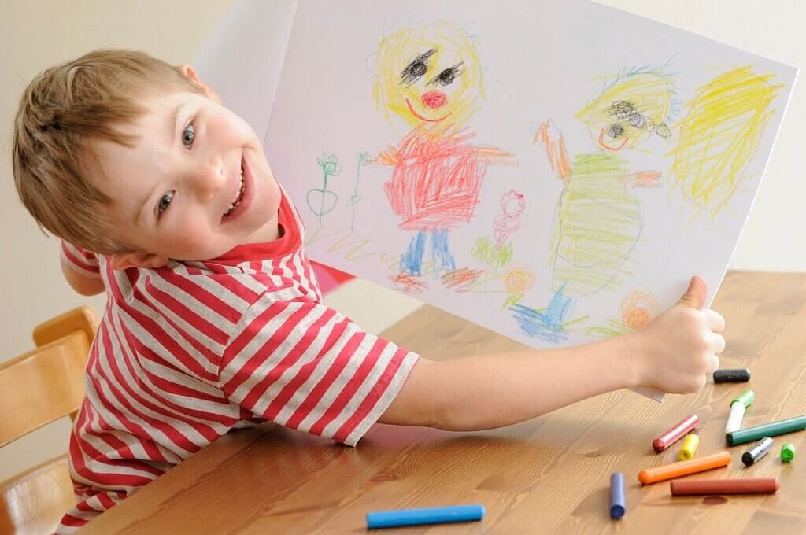
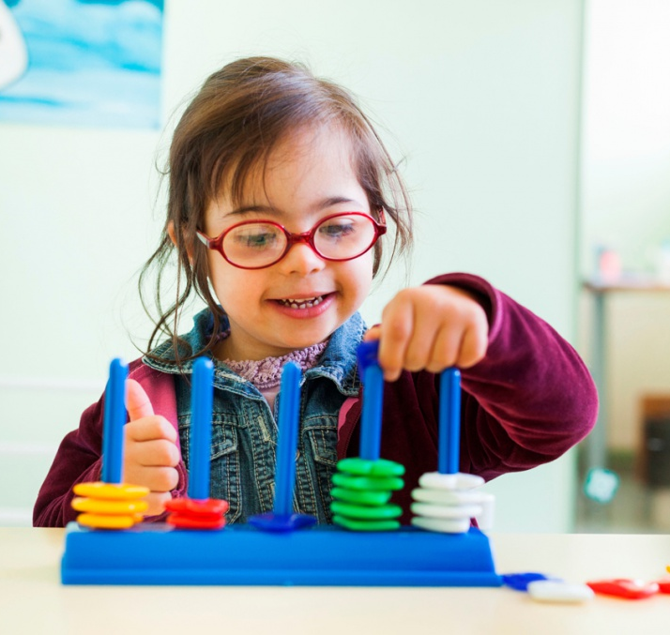
Известно, как трудно даются детям изменения в установленном для них режиме дня. Ребёнок может болезненно переносить переезд к родственникам, карантин или даже каникулы в школе, отмену любимых кружков, секций и занятий. Все эти обстоятельства могут негативно отразиться на его поведении, поскольку дети не всегда в состоянии озвучить, что их тревожит и вызывает беспокойство. Постарайтесь максимально поддержать привычный для ребёнка распорядок. Будет полезным и правильным, используя арт-терапевтические приемы, проиграть или прорисовать вместе с ребёнком, новый распорядок дня, сочинить сказку или социальную историю, а можно прочитать уже написанную, используя книги с картинками или пиктограммами. Постарайтесь включать в летний распорядок дня больше приятных для ребёнка и для вас занятий, развлечений, подвижных и развивающих игр. В процессе игры снизятся симптомы тревожности, улучшится эмоциональное состояние и физическое самочувствие. Не забывайте постоянно поощрять ребёнка и мотивировать его на занятия новыми видами деятельности. Детям с интеллектуальными нарушениями, свойственны трудности в планировании и следовании намеченному плану, в самоорганизации себя в течение дня, в процессе перехода от одной активности к другой.
Расписание дня можно составить с помощью картинок, наклеек, символов или нарисовать, предварительно обсудив его с ребёнком и совместно проживающими родственниками, не забыв взять во внимание интересы, индивидуальные и возрастные особенности каждого.
Если расписание составлено, и ребёнок уже им пользуется, можно изготовить дополнительные карточки, которые будут символизировать новые виды деятельности. Для детей, которые умеют читать, расписание может быть написано и креативно оформлено совместно с родителями. Пусть это будет, например: расписание - «Путеводитель дня» или расписание - «Игра - ходилка». Расписание поможет ребёнку, избегая трудностей, принять изменения в распорядке дня и наполнить его полезными занятиями и играми. Важно, чтобы расписание дня ребёнка с умственной отсталостью содержало не только развивающие занятия и домашние обязанности, но и включало в себя подвижные и настольные игры, просмотр мультфильмов или любимых телепередач, компьютерные игры, элементы дыхательной гимнастики, аутотренинговые упражнения.
А о том, как организовать свой «Путеводитель дня» Вы можете узнать, перейдя по ссылке: https://youtu.be/1vqP2wpV9vQ https://youtu.be/uUSGAaaoqH4 https://youtu.be/TPxr6a6jrbI
Организовать физкультурные занятия и подвижные игры можно во дворе собственного дома и даже в небольшой квартире.
Организовать занятия с ребёнком физкультурой, при отсутствии специальных тренажеров и спортивного инвентаря, можно используя разнообразные подручные средства: бутылки, наполненные водой или крупой, скалки, подушки, «мячи – носочки», воздушные шары.
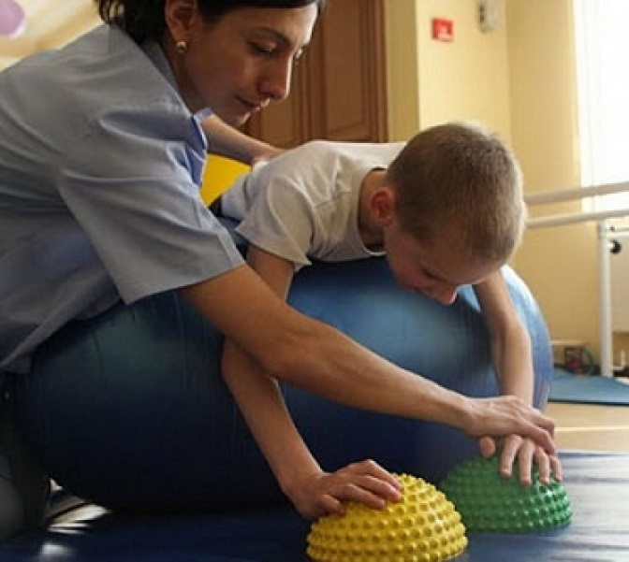
Например, многим детям с РАС нравятся интенсивные физические упражнения и силовые нагрузки. Рекомендую организовать для ребёнка, прыжки на мяче или диванных подушках, предварительно разложенных на полу, ползание с утяжелением, перетягивание каната или веревки, проползание под стулом, а балансир можно заменить мячом, валиком или свёрнутым в рулон ковриком. Уважаемые родители, вместе с ребёнком принимайте участие в физкультминутках! Совместно организованная деятельность лучшее средство для поднятия настроения, укрепления и развития межличностных и семейных взаимоотношений. Время, которое всем нам и ребёнку придется проводить дома, можно использовать, обучая его приготовлению любимых блюд (пусть это будет приготовление бутербродов, салатов, раскатывание теста, лепка пирожков, пельменей или пиццы. Хочу заметить, что такие упражнения не только приучают ребёнка к трудовой деятельности, но и развивают коммуникативные навыки.
Уважаемые родители, не забывайте поддерживать контакты с другими семьями, воспитывающими детей. ВСЕМ НАМ АКТИВНОГО ОТДЫХА!

М.О. Давыдова педагог - психолог
ОРГАНИЗАЦИЯ ИГР, РАЗВИВАЮЩИХ МЫШЛЕНИЕ
Стоит отметить, что умение использовать информацию непосредственно определяется уровнем развития мышления. Мышление является высшей степенью человеческого познания и процессом отражения объективной действительности. Формирование мыслительной деятельности происходит в процессе обучения.
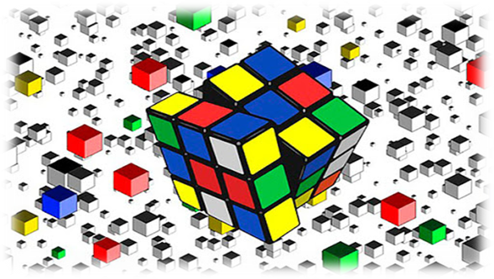
Хочу поделиться с Вами упражнениями, которые можно выполнять в любое свободное время, чтобы развивать мыслительные способности и наблюдательность ребенка. Эти упражнения отлично тренируют не только мышление, но и память, внимание, наблюдательность. Совместные упражнения не только всесторонне развивают ребенка, но и развивают навыки общения, делают его интересным и познавательным!
Упражнение 1.
Перечислите 10 объектов, которые бывают:
- красного цвета,
- желтого цвета,
- зеленого цвета,
- синего цвета и т. д.
Играйте с ребенком по принципу "аукцион" - кто назовет предмет определенного цвета последним, тот и выиграл.

Упражнение 2.
Разведите немного краски (синей и красной) в стакане с водой, таким образом, что бы краска была жидкая и в то же время насыщенного цвета. Возьмите пипетку и накапайте вперемешку по 20 капель разного цвета.
Далее (каждый для себя выбирает цвет) берем ватный диск и на перегонки стираем капли того цвета, которые выбрали для себя.

Упражнение 3.
Подберите несколько предметов, которые сделаны из разных материалов (деревянные ложки, стеклянная банка, металлический колокольчик, шуршащий пакет и т.п). Постучите палочкой по каждому предмету. Пусть ребенок запомнит, как они шумят.
Теперь малыш закрывает глаза, а Вы издаете какой-либо звук. Его задача - угадать, по чему вы ударили, при помощи какого предмета этот звук был воспроизведен.
Можно поменяться ролями. Теперь ребенок шумит предметом, а Вы угадываете.
Больше игр и упражнений вы можете по смотреть, перейдя по ссылке: https://youtu.be/ODMJMqGOXX8

Дорогие родители, не теряйте времени,
включайте фантазию и играйте вместе с детьми!
И.А. Харьковская педагог – психолог
КОРРЕКЦИОННО – РАЗВИВАЮЩИЕ
ИГРЫ С ПЕСКОМ И ВОДОЙ В ПЕРИОД ЛЕТНИХ КАНИКУЛ

Игры с песком и водой доставляют удовольствие и детям и взрослым, но это не только весело, но и полезно и в плане оздоровления, и в плане развития ребенка. Детям нравится трогать песок, пересыпать его из одного ведерка в другое, лепить из песка разные фигурки; любят дети также плескаться в воде, кидать в емкость с водой разные предметы. Такие игры положительно влияют на психику детей, успокаивают, создают умиротворенное состояние, избавляют от негативных эмоций. Играя с песком и водой, дети учатся трудолюбию и терпению. Помимо этого, игры с песком и водой помогают развитию мелкой моторики, координации движений, дают представление о таких важных понятиях, как «много-мало», «быстро-медленно», «короткий-длинный», «высокий-низкий».
Дети начинают знакомиться с геометрическими фигурами и формами, с основными цветами.
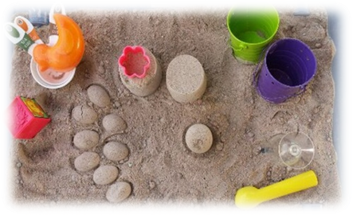
Для игр с песком существует огромное множество приспособлений, которые можно приобрести в магазине, а также сделать своими руками: это и ведерки, и совочки, и различной конфигурации формочки, и грабельки, и ситечки. Самим можно сделать предметы для игр с песком из пластиковых бутылок и пустых пузырьков. Чтобы детям разнообразить игровую деятельность с водой, можно предложить им не только резиновые игрушки, но и сделать кораблики, лодочки, пароходики в технике оригами, дать им набор морских камешков и ракушек разной величины, ореховые скорлупки и много другое.
Игры с песком:
1.Для начала детям предлагается потрогать песок, пропустить его сквозь пальцы, сдуть с ладошки, рассмотреть песчинки, захватить песок в кулачки и выпустить из руки, как водичку. Тем самым мы развиваем тактильные ощущения ребенка.
2.Потрогать сухой песочек, а затем влажный, предварительно полив его из маленькой леечки. Обратить внимание на то, что сухой песок сыплется из руки, а влажный нет; сухой песок светлый, а влажный темный. Развиваем знания об окружающем мире.
Игра «Отпечатки»
Цель: получение чувственного опыта.
1.На ровной поверхности песка взрослый и ребенок оставляют следы рук, пальчиков, ног, коленок. В процессе игры можно сравнить отпечатки взрослого и ребенка, вложить руку ребенка в отпечаток взрослого.
2.На ровной поверхности взрослый и ребенок оставляют отпечатки разных предметов: ведерка, лопатки, палочки, листочка и т.д. Когда отпечатков становится много, ребенок должен угадать, какому предмету принадлежит тот или иной отпечаток.
3.Создать отпечатками ладоней, кулачков, костяшек кистей рук, стопами ног всевозможные причудливые узоры на поверхности песка и попытаться найти сходство полученных узоров с какими-либо объектами окружающего мира (цветочком, солнышком, травинкой, деревом и пр.);
Игра «Найди игрушку»
Цель: развитие тактильных ощущений.
1.Взрослый показывает игрушки, которые будет использовать в игре. Далее просит ребенка отвернуться и прячет игрушки в песок. Ребенок поворачивается и отыскивает все игрушки.
2.Взрослый показывает игрушки ребенку, прячет их, а затем просит найти определенную игрушку, ощупывая игрушки под песком. В этой игре можно использовать игрушки или геометрические фигуры.
Игра «Я рисую на песке»
Цель: развитие крупной и мелкой моторики.
1.Ребенок рисует пальчиками или палочкой солнышко, тучку, домик, человечка. Все рисунки можно объединить в один сюжет и придумать маленький рассказ.
2.Конкурс «Песочных картин», при этом разрешается украшать свои произведения камушками, палочками, листочками и другим материалом.
Игра «Маленький повар»
Цель: развитие тактильно-кинестетических ощущений, мелкой и крупной моторики.
Используйте влажный песок. Предложите ребенку вылепить из мокрого песка разную «выпечку»: пирожки, рогалики, пирожные, тортики. Выпечку можно украсить. Для этой игры можно использовать формочки.
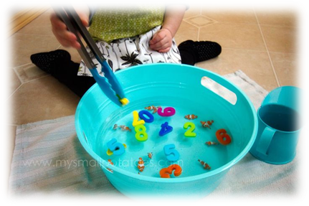
Игры с водой:
Игра «Кораблики»
Цель: развитие дыхания.
1.Нужна большая емкость с водой. В качестве корабликов могут выступать скорлупки от орехов, можно даже сделать парус этому кораблю. Деткам предлагается запустить свой кораблик и дуть на него, чтобы он плыл как по морю, заодно поработаете над дыханием.
2.Пускать кораблики из разного материала: кусочки пенопласта, щепки, травинки, перышки.
Игра «Брызгалки»
Цель: развитие меткости, крупной моторики.
В этой игре Вам понадобится мишень (какая-либо емкость) и бутылка с отверстием в крышке. Детям нужно попасть в мишень струей воды, нажимая на бутылку.
Игра «Рыболов»
Цель: развитие цветовосприятия, умения действовать по просьбе взрослого.
1.Положите в таз разные легкие игрушки, чтобы они плавали на поверхности, и дайте их выловить сачком или ситечком.
2.Бросьте в воду шарики разного цвета и попросите вылавливать шарики по Вашей команде, например: «Поймай красный шарик; желтый шарик; поймай 2 шарика» и т.д.
ИГРАЙТЕ С УДОВОЛЬСТВИЕМ!

Н.А. Дзагкоева
педагог- психолог, олигофренопедагог

"Ум ребенка находится на кончиках его пальцев»
В.А. Сухомлинский.
ПАЛЬЧИКОВАЯ ГИМНАСТИКА И ИГРЫ ДЛЯ РАЗВИТИЯ
МЕЛКОЙ МОТОРИКИ
Многим детям сложно манипулировать мелкими предметами, но не стоит расстраиваться! Для того, чтобы помочь ребятам добиться необходимой ловкости пальчиков и развить мелкую моторику рук, существует множество различных способов. Предлагаю познакомиться с пальчиковой гимнастикой и играми!
Пальчиковые игры - это игры и упражнения, направленные на развитие мелкой моторики Они сопровождают короткие стихотворения, веселые истории и сказки. Игры являются важной частью коррекционной работы по развитию мелкой моторики рук у дошкольников и учащихся начальных классов, они эмоциональны, увлекательны и исключительно полезны для общего развития. Начинать пальчиковые игры желательно с разминки пальцев, для этого можно воспользоваться резиновыми игрушками или мячиками. Произносить тексты пальчиковых игр необходимо максимально выразительно, движения выполнять синхронно с текстом.
Пальчиковые игры следует проводить систематически, ежедневно. Чтобы приобретенные навыки закреплялись, необходимо повторять хорошо знакомые, игры и одновременно разучивать новые. Продолжительность пальчиковых игр зависит от возраста детей. Рекомендуемое время - от 5 до 10 минут в день.
Предлагаю несколько упражнений, которые развивают у детей внимание и воображение.
Упражнение «Фрукты»  Как у нашей Зины, фрукты в корзине:  (Дети делают ладошки «корзинкой».)  Яблоки и груши,  Чтоб ребята кушали,  Персики и сливы –  До чего красивы!  Посмотрите на ранет!  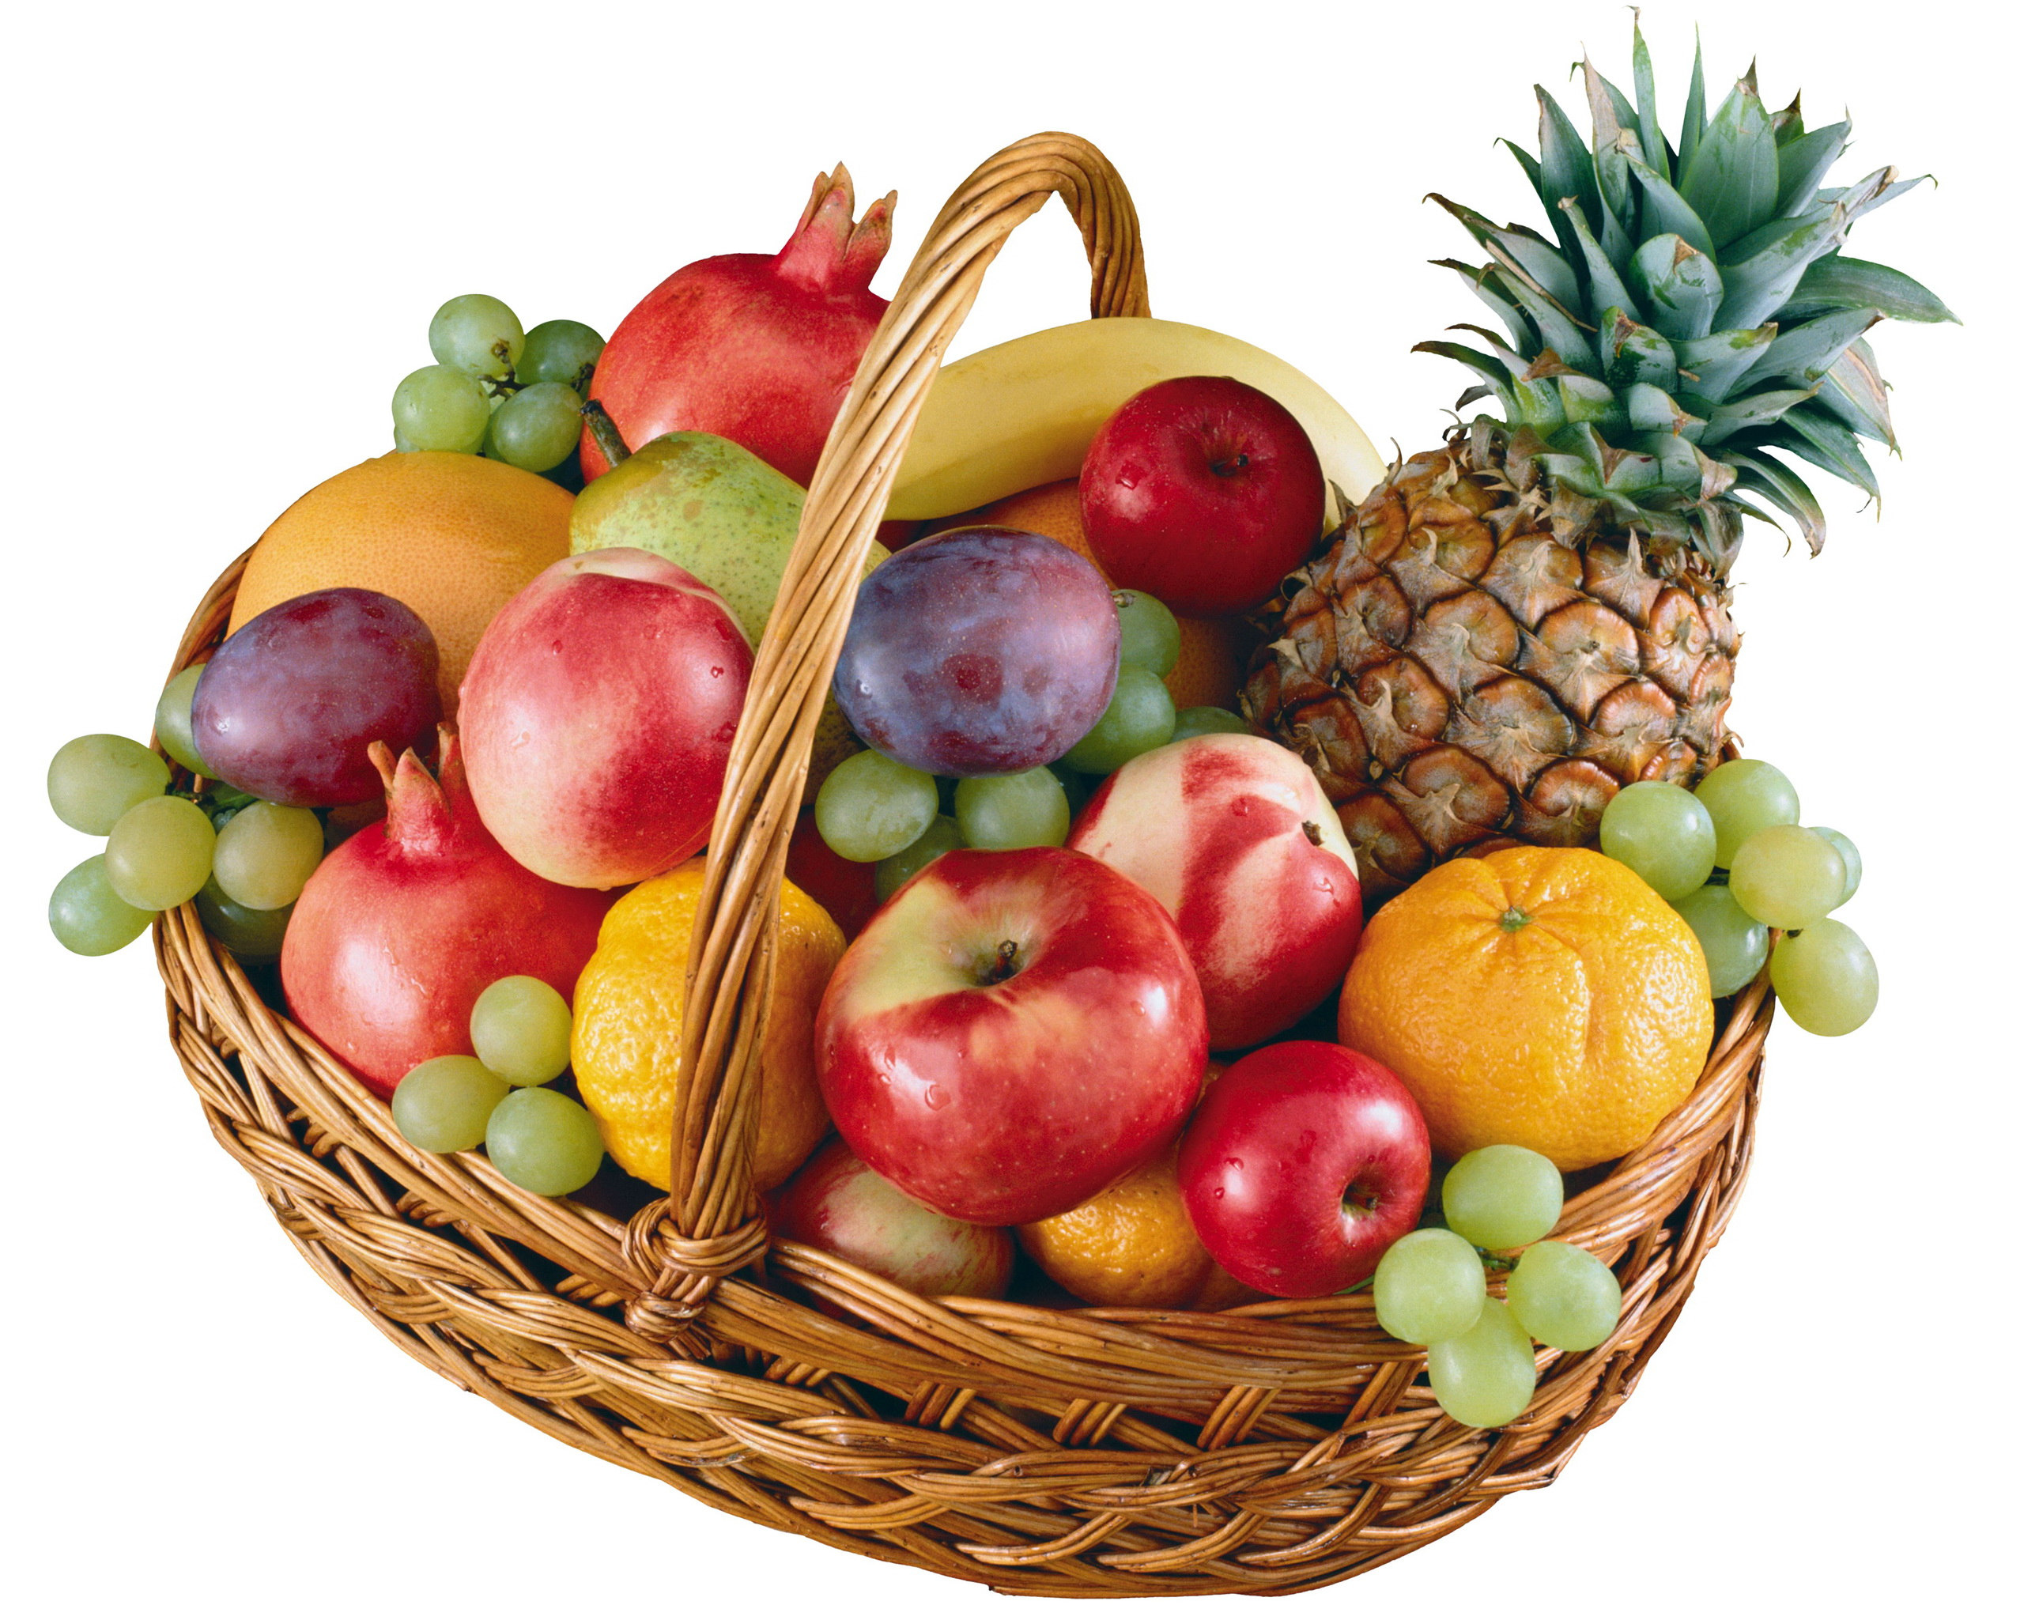  (Сгибают пальчики, начиная с мизинца.)  Вкуснее наших фруктов нет!  (Гладят живот.) | Упражнение «Мотоцикл»  Заведу свой мотоцикл,  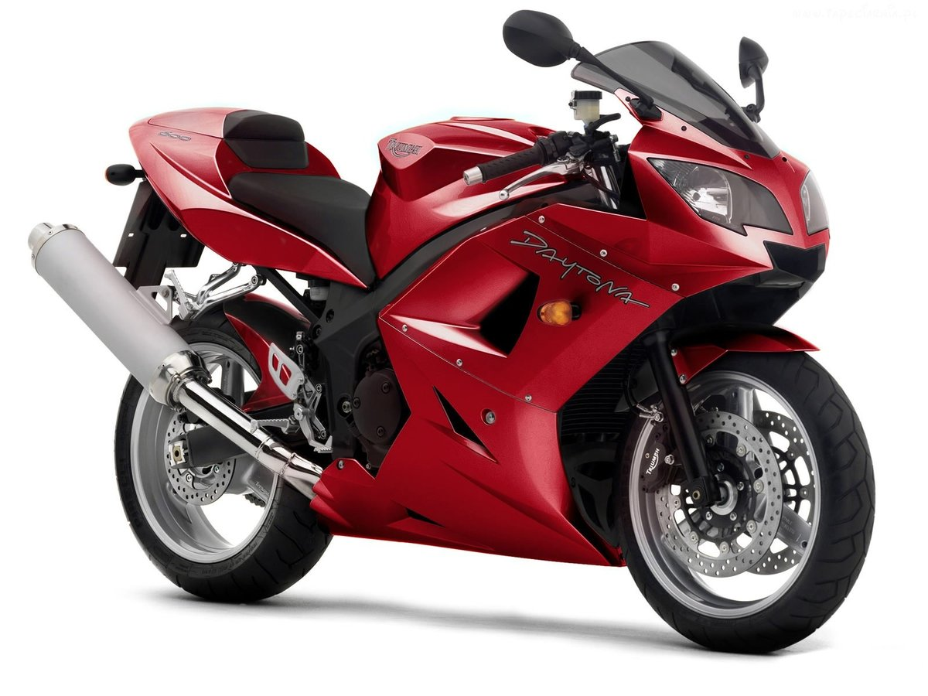  (Делают повороты кистями руки сжатой в кулак, как будто заводят мотоцикл)  1, 2, 3 - налью бензин.  (Дети хлопают в ладоши и одновременно топают)  Крепко-крепко руль держу  (Имитируют движения водителя)  В даль внимательно гляжу  (Дети прикладывают ладонь ко лбу.)  На педаль ногою жму.
Эти и другие упражнения на развитие мелкой моторики Вы можете посмотреть на нашем канале YouTube, перейдя по ссылке: https://www.youtube.com/watch?v=iE0oSCa-PVA
https://www.youtube.com/watch?v=5zHQW7REHy0
Простая и веселая пальчиковая гимнастика и игры принесут огромную пользу для развития Вашего ребенка.

РАЗВИВАЙТЕСЬ В ИГРЕ И УЧИТЕСЬ ИГРАЯ!

И.А. Харьковская педагог – психолог
РАЗВИТИЕ ФУНКЦИЙ ПАМЯТИ
Память – одна их важнейших психических функций человека. Без неё невозможно отождествлять себя, принимать опыт, учиться, развиваться и пр. Память основана на запоминании, удержании и воспроизведении информации.
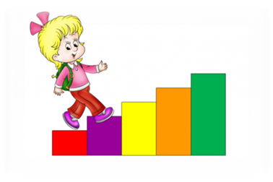
Предлагаю Вашему вниманию несколько простых упражнений для развития памяти.
«Разноцветная лесенка»
Цель: развитие зрительной памяти
Для занятия вам потребуется 5 разноцветных карточек и столько же карандашей или фломастеров тех же цветов.
Ребенок должен в течение 10 секунд внимательно посмотреть и запомнить последовательность цветов. После этого карточки закрываются листом бумаги. Вы просите ребенка закрыть глаза и мысленно вспомнить, как были расположены карточки. Затем ребенок должен с помощью карандашей или фломастеров воспроизвести цвета в той же последовательности друг за другом. Ответ сверяется с исходным образцом. https://www.youtube.com/watch?v=hFAM9OIB8c0
«Чего не стало?»
Цель: развитие зрительной памяти.
Разложите перед ребенком 5 игрушек. В течении 15-20 секунд попросите запомнить игрушки, которые лежат перед ним. Затем попросите ребенка отвернуться и уберите одну игрушку. Спросите ребенка: "Какой игрушки не хватает?"
Игру можно усложнить:
- увеличив количество игрушек;
- ничего не убирая, только менять игрушки местами.
Для этой игры можно использовать разные предметы одной или разной категории. Играть в данную игру можно не только дома, но и на прогулке.
https://www.youtube.com/watch?v=hFAM9OIB8c0
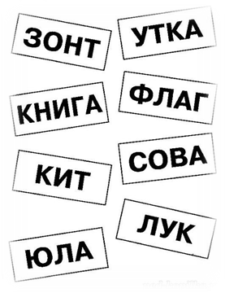
Также, в эту игру Вы можете поиграть в электронном варианте, перейдя по ссылке: https://www.youtube.com/watch?v=EMtl_yTJv1I&list=PLGyMgg79hR4VBh9_0grukqD39hhWDbH77&index=31&t=8s
«Запомни слова»
Цель: развитие слуховой памяти.
Медленно и четко проговариваем слова, знакомые для ребенка. Ребенок должен запомнить на слух слова. Затем повторить их в той же последовательности. На начальном этапе, лучше всего использовать слова одной категории или те, которые связаны между собой по смыслу. Например: лето, игра, мяч, купание, прогулка. На следующем этапе, можно использовать слова не связанные между собой по смыслу.
Упражнения Вы можете посмотреть на нашем канале YouTube, перейдя по ссылке: https://www.youtube.com/watch?v=hFAM9OIB8c0
Ю.С. Дубровина
педагог – психолог
РАЗВИВАЕМ ВООБРАЖЕНИЕ, ВОСПРИЯТИЕ И НАБЛЮДАТЕЛЬНОСТЬ

Развивать познавательные процессы у ребенка необходимо постоянно, а сделать это можно с помощью веселых и красочных упражнений-игр.
Упражнение 1. «Сложи картинку»
- Предложите ребенку сложить из имеющихся геометрических фигур картины.
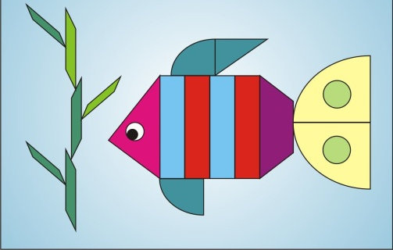
Упражнение 3. «Изобрази предмет»
- Предложите ребенку сложить из счетных палочек (спичек, зубочисток) картины, схематичные изображения предметов, растений и животных.
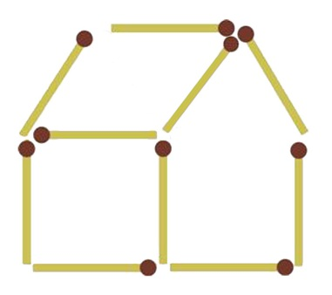
Упражнение 3. «Наложенные изображения»
- Предложите ребенку 3-5 контурных изображений предметов, наложенных друг на друга. Необходимо назвать все изображения.
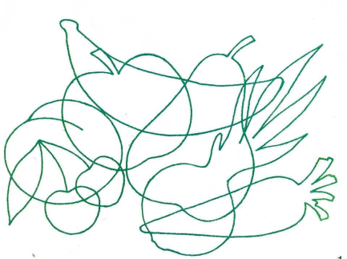
Упражнение 4. «Исключение лишнего»
- Предложите ребенку ряд слов, объединённых по смыслу. Прочитав ряд, ребенок должен определить, какой общий признак объединяет большинство слов, и найти одно лишнее. Затем он должен объяснить свой выбор.
Варианты слов:
Стул, диван, табуретка, шкаф.
Красный, зеленый, темный, синий, оранжевый.

Эти и еще многие упражнения Вы можете посмотреть на нашем канале YouTube, перейдя по ссылке: https://www.youtube.com/watch?v=PGAFgqczx9I&list=PLGyMgg79hR4VBh9_0grukqD39hhWDbH77&index=5 https://www.youtube.com/watch?v=L2-pm- qcFxU&list=PLGyMgg79hR4VBh9_0grukqD39hhWDbH77&index=23
https://www.youtube.com/watch?v=IyJCS-GzY6A&list=PLGyMgg79hR4VBh9_0grukqD39hhWDbH77&index=29

